BACCALAURÉAT GÉNÉRAL

Épreuve pratique de l’enseignement de spécialité physique-chimie
Évaluation des Compétences Expérimentales

Cette situation d’évaluation fait partie de la banque nationale.

ÉNONCÉ DESTINÉ AU CANDIDAT

NOM : | Prénom :
Centre d’examen : | n° d’inscription :

Cette situation d’évaluation comporte six pages sur lesquelles le candidat doit consigner ses réponses.
Le candidat doit restituer ce document avant de sortir de la salle d'examen.

Le candidat doit agir en autonomie et faire preuve d’initiative tout au long de l’épreuve.
En cas de difficulté, le candidat peut solliciter l’examinateur afin de lui permettre de continuer la tâche.
L’examinateur peut intervenir à tout moment, s’il le juge utile.
L’usage de calculatrice avec mode examen actif est autorisé. L’usage de calculatrice sans mémoire « type collège » est autorisé.

CONTEXTE DE LA SITUATION D’ÉVALUATION

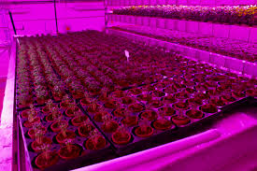
La notion de ferme verticale ou d'agriculture verticale regroupe divers concepts fondés sur l'idée de cultiver des quantités significatives de produits alimentaires dans des tours, parois ou structures verticales, de manière à produire plus sur une faible emprise au sol, éventuellement en ville pour répondre à des besoins de proximité (filières courtes).

Ces installations jouent sur le spectre lumineux et les différents rapports de couleurs, pour faire fleurir une plante plus vite, la rendre plus compacte, avoir des feuilles plus grandes. La lumière magenta, qui n’est pas présente dans le spectre de la lumière visible, est régulièrement utilisée.

Le but de cette épreuve est d’étudier la formation d’une lumière de couleur magenta.

INFORMATIONS MISES À DISPOSITION DU CANDIDAT
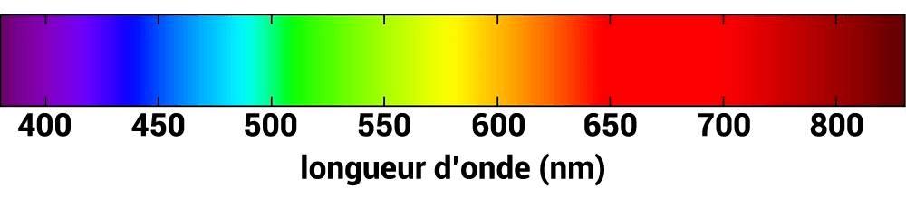
Spectre de la lumière visible

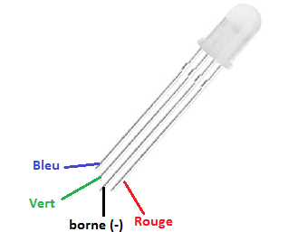
Diode électroluminescente (DEL) Rouge Vert Bleu (RVB)

La DEL RVB possède quatre broches. La plus longue, associée à la borne (-) est commune aux trois couleurs.

Synthèse additive

La superposition de lumières colorées permet l’obtention de nouvelles couleurs.

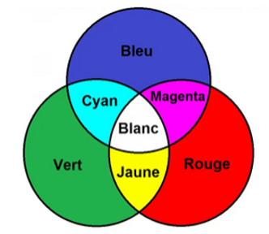
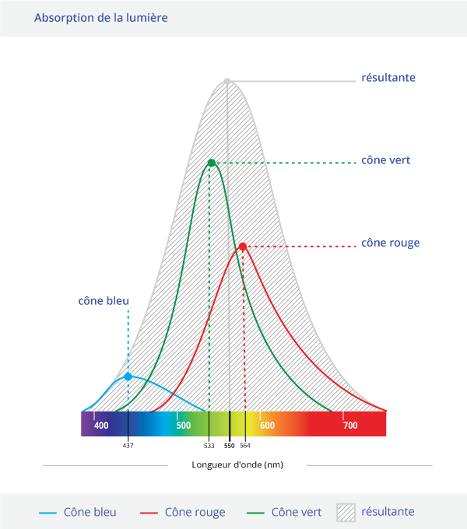
Sensibilité des cônes

Les cônes sont les photorécepteurs présents sur la rétine de l’œil humain. Ils permettent la vision des couleurs.

Les cônes sont de trois types correspondant à trois longueurs d’onde différentes :

– les cônes B (bleu), ayant un maximum de sensibilité à 437 nm ;

– les cônes V (vert), ayant un maximum de sensibilité à 533 nm ;

– les cônes R (rouge), ayant un maximum de sensibilité à 564 nm.

D’après https://leclairage.fr/th-vision/

Réseau de diffraction
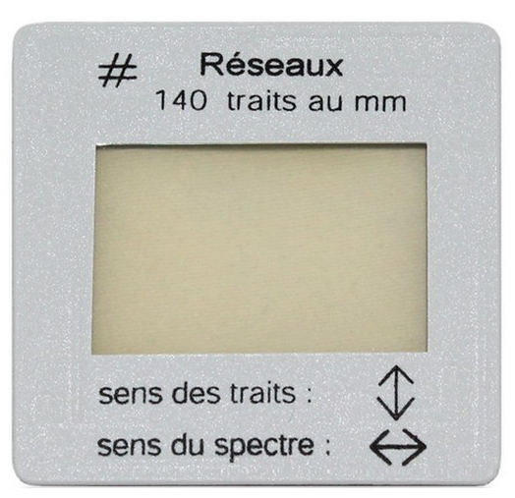
Un réseau de diffraction est un dispositif optique composé d'une série de fines fentes parallèles. Ces traits sont espacés de manière régulière, et l'espacement entre eux est appelé le « pas » du réseau. Le réseau permet d'obtenir des figures de diffraction particulières dépendant du « pas » du réseau.

Soit a le « pas » du réseau, D la distance entre le réseau et l’écran de visualisation de la figure, λ la longueur d’onde de la radiation lumineuse étudiée et L la distance entre le maximum de la première raie lumineuse et la tache centrale, mesurée sur l’écran :
$$\text{λ}\text{ =}\frac{\text{a∙L}}{\text{D}}$$
Montage

La DEL RVB est insérée sur une diapositive et montée sur un chevalet du banc optique. Quatre fils relient ses broches en respectant le code couleur associé aux lumières émises. Le fil noir est associé à la broche de sortie.

La carte Arduino® sera ici utilisée uniquement comme générateur de tension.

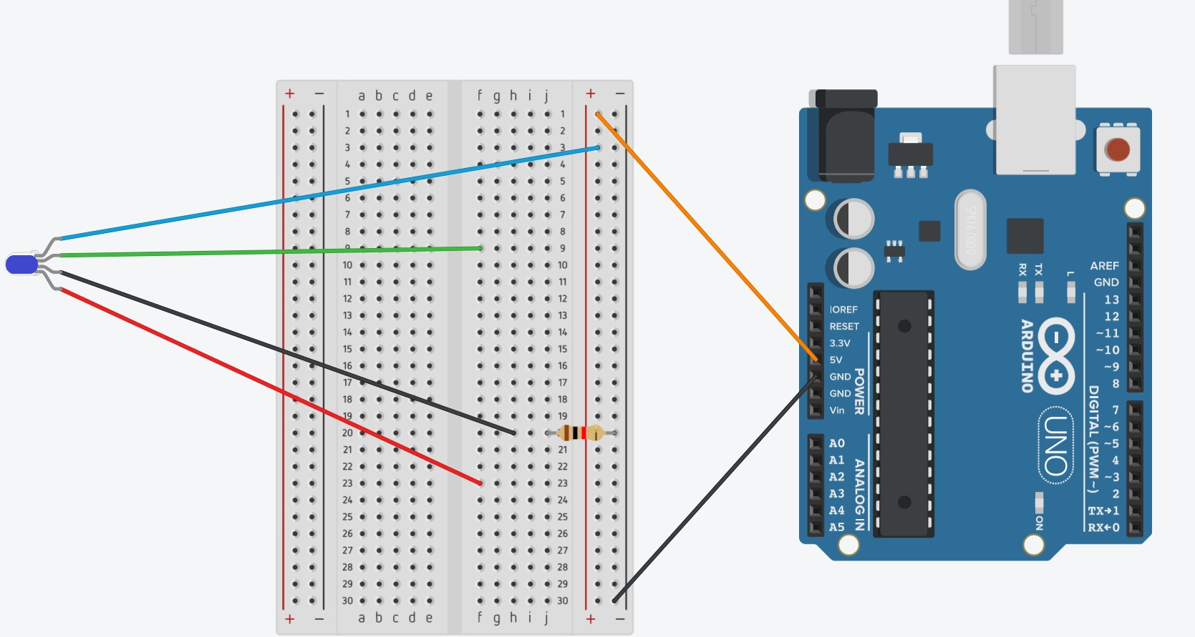

Sur le schéma de principe ci-dessus, le microcontrôleur Arduino® alimente la broche bleue.

TRAVAIL À EFFECTUER

- Mise en œuvre du montage et détermination des longueurs d’onde (30 minutes)

  - Sans mettre le microcontrôleur sous tension, mettre en œuvre le montage permettant de produire une lumière bleue. Le conducteur ohmique utilisé pour protéger la DEL a pour résistance R₁ = 200 Ω.

 | APPEL n°1
 | Appeler le professeur pour lui présenter le montage et allumer la DEL  ou en cas de difficulté | 

On souhaite étudier la lumière produite par la DEL et déterminer la longueur d’onde principale émise.

1.2 Sur le banc optique, la DEL a été accolée à une ouverture circulaire positionnée à la graduation 0,0 cm du banc. Indiquer comment créer l’image de cette ouverture, à l’infini, à l’aide d’une lentille convergente.

Pour obtenir l’image à l’infini de l’ouverture à l’aide de la lentille convergente, il faut que la source de lumière/objet soit placée sur le foyer F de la lentille convergente.

1.3 À l’aide de la lentille convergente présente sur la paillasse et connaissant la valeur de sa distance focale, créer l’image de l’ouverture circulaire, à l’infini. Placer ensuite un écran à l’extrémité du banc optique afin d’observer l’image.

1.4 À l’aide de pâte adhésive, accoler un réseau de pas a = 7,1×10⁻³ mm du côté de la lentille qui se trouve face à l’écran. Déplacer l’écran vers le réseau de façon à observer les deux maxima lumineux de part et d’autre de la tache centrale.

1.5 Décaler l’écran vers l’extrémité du banc optique de manière à obtenir la plus grande distance possible entre la tache centrale et l’un des premiers maxima lumineux. Mesurer cette distance, notée L_{bleue}, entre le milieu de la tache centrale et le milieu du premier maximum lumineux.

L_{bleue} = …………………………..

Mesurer également la distance D entre le réseau et l’écran :

D = ……………………………..

 | APPEL n°2
 | Appeler le professeur pour lui présenter les résultats expérimentaux  ou en cas de difficulté | 

  - En déduire la longueur d’onde principale λ_{bleue} de la lumière émise, en nm.

On peut calculer la longueur d’onde principale à l’aide de la formule du document. Nous avons besoin de la valeur a = 7,1x10^-3, de D, et de Lbleue.
  - Modifier le montage afin que la DEL émette de la lumière rouge. De la même façon que précédemment, mesurer L_{rouge} puis calculer λ_{rouge}.

Idem que 1.6.
- Obtention d’une lumière de couleur magenta (20 minutes conseillées)

2.1 Modifier le montage de façon à alimenter en même temps les bornes rouge et bleue de la DEL.

 | APPEL FACULTATIF
 | Appeler le professeur en cas de difficulté | 
2.2 Indiquer si la lumière est perçue magenta comme sur la photographie figurant en page 1 de cette situation d’évaluation, et préciser pourquoi.

La réponse serait perçue durant l’expérience, mais nous pouvons imaginer que, si la lumière est bien magenta, la raison pour laquelle la lumière est perçue comme tel est dû à la configuration des LED du DEL, de la synthèse additive et de notre perception des couleurs.
En effet, la DEL possède, dans chaque borne, trois LED de couleurs différentes : une verte, une bleue et une rouge. On sait que lorsque deux lumières se « mélangent », on parle de synthèse additive. Pour obtenir une lumière de couleur magenta, il faudrait donc avoir une lumière bleue et une lumière rouge ensemble. (Notre œil perçoit les couleurs à l’aide des cônes de couleur. Ici, les cônes R et B seraient activés, mais au lieu d’être activés « ensemble » (aka, perçoivent une couleur à deux ensemble), ils perçoivent du rouge et du bleu séparément (ils sont incapables de voir du « vrai » magenta car celui-ci se situe en dehors du spectre visible).)

2.3 Afin de produire une lumière plus proche de celle étudiée, ajouter un second conducteur ohmique de résistance R₂ = 100 Ω associée à la broche commandant la lumière rouge selon le montage suivant.
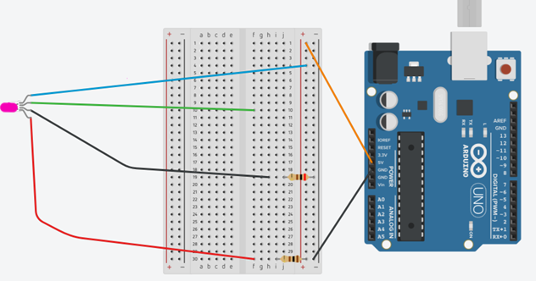

 | APPEL n°3
 | Appeler le professeur pour lui présenter les résultats expérimentaux  ou en cas de difficulté | 

- Retour sur le contexte (10 minutes conseillées)

3.1 Indiquer si les mesures de λ_{bleue} et λ_{rouge} sont cohérentes avec le spectre de la lumière visible.

Il suffit de comparer la valeur trouvée dans les questions 1.6 et 1.7 avec celle du spectre visible et de savoir si ces longueurs d’onde sont bien visibles à l’œil nu.

3.2 L’objectif étant de produire une lumière magenta, préciser si les modifications apportées au montage à la question 2.3 permettent d’améliorer la couleur restituée.

En théorie, cette résistance permettrait d’améliorer la couleur restituée et d’amener un magenta un peu plus proche du bleu.

3.3 À l’aide des informations mises à disposition sur la sensibilité des cônes, expliquer pourquoi il est nécessaire d’augmenter la valeur de la résistance associée au rouge.

On peut voir sur le document que la lumière rouge est bien plus facilement perçue par les yeux (les yeux y sont plus sensibles) que la lumière bleue. Une augmentation de la valeur de la résistance associée au rouge voudrait dire un courant moins fort pour le rouge -> une lumière rouge moins forte. Ainsi, pour éviter un « surplus » de rouge perçu dans le magenta produit par la DEL, il faut ajouter une seconde résistance R2.

Défaire le montage et ranger la paillasse avant de quitter la salle.

